２）過去実績における月別の繁閑
過去５年における月別の火葬件数推移は次のとおりとなります。
（単位：件）
 | H27年度  (2015) | H28年度  (2016) | H29年度  (2017) | H30年度  (2018) | R元年度  (2019) |  | (参考予測)  R22年度  (2040)
4月 | 2,710 | 2,719 | 2,737 | 2,753 | 2,825 |  | 3,643
5月 | 2,631 | 2,584 | 2,629 | 2,767 | 2,826 |  | 3,550
6月 | 2,462 | 2,416 | 2,516 | 2,659 | 2,588 |  | 3,346
7月 | 2,634 | 2,581 | 2,520 | 2,759 | 2,749 |  | 3,488
8月 | 2,665 | 2,695 | 2,670 | 2,852 | 2,783 |  | 3,600
9月 | 2,506 | 2,418 | 2,563 | 2,673 | 2,698 |  | 3,374
10月 | 2,731 | 2,678 | 2,656 | 2,842 | 2,899 |  | 3,569
11月 | 2,494 | 2,736 | 2,696 | 2,710 | 2,853 |  | 3,572
12月 | 2,936 | 3,001 | 3,079 | 3,101 | 3,112 |  | 3,998
1月 | 2,911 | 3,048 | 3,154 | 3,173 | 3,117 |  | 4,018
2月 | 2,812 | 2,895 | 2,958 | 2,938 | 2,956 |  | 3,774
3月 | 2,976 | 3,013 | 3,115 | 3,040 | 3,087 |  | 3,964
合計 | 32,468 | 32,784 | 33,293  ※件数については５斎場の合計 | 34,267 | 34,493 |  | 43,896

過去件数の推移から、冬期になるにつれ火葬需要が増加し、なかでも１月
が最も繁忙な月となる傾向があることがわかります。

３）ピーク年度における最繁忙月に対応できる炉数
令和22(2040)年度において、年間の発生件数を過去の月別発生割合を参考
に月別に算出すると、最繁忙期と仮定する１月については4,018件の発生が
見込まれます。このことから受入必要件数は「134件（4,018件÷30日（元
日は休場日のため、１月の開場日は30日間））」と割り出されます。
134件に対応できる炉数としては、仮に現在と同じ運営を継続した場合、

現行の炉数（５斎場総炉数：72炉） ： １日受入件数（107件）
↓
将来必要炉数（Ｘ炉） ： １日受入必要件数（134件）

で割り出すことができ、その数はＸ≒91（現在より19炉増数）となりま
す。従って、小林斎場建替時には現在の10炉より増炉を行います。増炉数に
ついては敷地面積や建屋の構造、全体レイアウト等から以降詳細な調査を行
い検討していきます。
ただし、増炉とは別に、火葬機能の向上、収骨室の設置、運営の効率化等
により、１件あたりの時間について短縮できる可能性があります。時間の短
縮が実現すれば、同じ炉数でもより多くの件数に対応できることとなりま
す。

⑵火葬タイムテーブル
市立斎場については、毎年１月１日（元日）を除く364日稼働しており、ご遺
体を受け入れるにあたっての各業務（入場、火葬、冷却、収骨、清掃）を、現在
１件あたり４時間サイクルで運用しています。
＜例：現在の小林斎場タイムテーブル＞
9時 10時 11時 12時 13時 14時 15時 16時 17時 18時
作業打ち合わせ | 火葬炉清掃業務 | 場内清掃作業及び受入準備 | 1号炉 | 受入① 10時入場 |  |  | 清掃 | 受入⑪ 14時入場 |  |  | 清掃 | ―
 |  |  | 2号炉 | ― | 受入③ 11時入場 |  |  | 清掃 | 受入⑬ 15時入場 |  |  | 清掃
 |  |  | 3号炉 | ― |  | 受入⑥ 12時入場 |  |  | 清掃 | 受入⑯ 16時入場
 |  |  | 4号炉 | ― |  |  | 受入⑨ 13時入場 |  |  | 清掃 | ―
 |  |  | 5号炉 | 受入② 10時入場 |  |  | 清掃 | 受入⑫ 14時入場 |  |  | 清掃 | ―
 |  |  | 6号炉 | ― | 受入④ 11時入場 |  |  | 清掃 | 受入⑭ 15時入場 |  |  | 清掃
 |  |  | 7号炉 | ― |  | 受入⑦ 12時入場 |  |  | 清掃 | ―
 |  |  | 8号炉 | ― |  |  | 受入⑩ 13時入場 |  |  | 清掃 | ―
 |  |  | 9号炉 | ― | 受入⑤ 11時入場 |  |  | 清掃 | 受入⑮ 15時入場 |  |  | 清掃
 |  |  | 10号炉 | ― |  | 受入⑧ 12時入場 |  |  | 清掃 | ―
※表内の○内数値は、受入件数（１日あたり16件受入）
現在、各業務については主に火葬炉前に設置されている炉前ホールで実施して
おり、清掃までの全ての業務が完了した後に、次のご遺体を受け入れることとな
っています。また、収骨についても炉前ホールで行っており、利用者ごとに個別
のスペースが設けられていないため、炉前ホールで滞在する時間において、他の
ご遺族と重複してしまうことがあります。
建替時においては収骨室を別途設け、炉前ホールとは別の場所で収骨を行って
いただくこととします。これによって、火葬炉をより効率的に運用することがで
き、火葬件数を逓増することが可能となります。また、収骨室は個室とし、ご遺
族のプライバシーを確保した空間でゆったりとお骨上げを行っていただく設計と
します。
参考に、仮に建替後の条件を「14炉設置」「収骨室を設置」とした際のタイム
テーブル（案）を次のとおり示します。
＜建替後の小林斎場タイムテーブル（案）＞
9時 10時 11時 12時 13時 14時 15時 16時 17時 18時
作業打ち合わせ | 火葬炉清掃業務 | 場内清掃作業及び受入準備 | 1号炉 | 受入①10時入場 |  |  | 受入⑮13時入場 |  |  | ―
 |  |  | 2号炉 | ― |  | 受入⑧12時入場 |  |  | 受入㉒15時入場 |  |  | ―
 |  |  | 3号炉 | ― | 受入⑤11時入場 |  |  | 受入⑲14時入場 |  |  | ―
 |  |  | 4号炉 | ― |  | 受入⑫12時入場 |  |  | 受入㉖15時入場 |  |  | ―
 |  |  | 5号炉 | 受入②10時入場 |  |  | 受入⑯13時入場 |  |  | ―
 |  |  | 6号炉 | ― |  | 受入⑨12時入場 |  |  | 受入㉓15時入場 |  |  | ―
 |  |  | 7号炉 | ― | 受入⑥11時入場 |  |  | 受入⑳14時入場 |  |  | ―
 |  |  | 8号炉 | ― |  |  | 受入⑬13時入場 |  |  | 受入㉗16時入場
 |  |  | 9号炉 | 受入③10時入場 |  |  | 受入⑰13時入場 |  |  | ―
 |  |  | 10号炉 | ― |  | 受入⑩12時入場 |  |  | 受入㉔15時入場 |  |  | ―
 |  |  | 11号炉 | ― | 受入⑦11時入場 |  |  | 受入㉑14時入場 |  |  | ―
 |  |  | 12号炉 | ― |  |  | 受入⑭13時入場 |  |  | 受入㉘16時入場
 |  |  | 13号炉 | ― | 受入④11時入場 |  |  | 受入⑱14時入場 |  |  | ―
 |  |  | 14号炉 | ― |  | 受入⑪12時入場 |  |  | 受入㉕15時入場 |  |  | ―
※表内の○内数値は、受入件数（１日あたり28件受入）
※受入のタイムテーブル（１件あたり３時間）には、清掃業務を含む
※動線、場内職員の運営等については考慮していないため、大幅に変更となる場合がある
収骨室を設置することで、ご遺族の方による収骨室内でのお骨上げを、プライ
バシーに配慮した形で行っていただけるとともに、収骨室をご利用いただくこと
によって炉室前が空き、お骨上げの間に次のご遺体の火葬の準備を行う事が可能
となります。これにより、１件あたりの火葬に要する時間が４時間から３時間へ
と短縮され、全ての炉において、１日あたりのべ２件、小林斎場全体で１日あた
り計28件の火葬を受け入れる事ができます。

⑶駐車可能台数
現在の小林斎場について実績を確認したところ、同一時間（１時間あたりのべ
３件の受入）における最大の駐車台数は自家用車：13台、マイクロバス：２台で
した。建替後は、前述の建替後の小林斎場タイムテーブル（案）においては、炉
数及び受入件数の増加に伴い１時間あたり最大のべ５件の受入を想定していま
す。従って、過去実績に１時間あたりの受入増加率（３件⇒５件、およそ1.67
倍）を乗じ、建替後の駐車場スペースについては自家用車：およそ22台分、マイ
クロバス：およそ３台分を確保できるよう検討します。

３．火葬炉
⑴火葬炉設備の概要
火葬炉設備については、近年の技術進歩により火葬時間の短縮、公害防止設備
の高度化、メンテナンスの容易化等、性能の向上が見られます。各火葬炉メーカ
ーにおいて独自の構成が存在しますが、一般的な火葬炉設備については、次の構
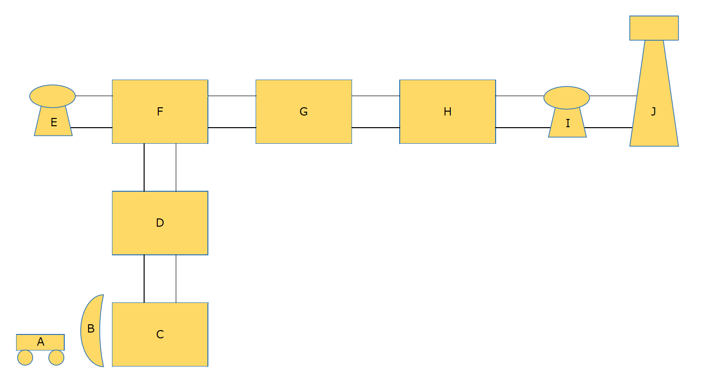
成となっています。
【火葬炉及び公害防止設備の一般的な構成】

記号 | 名称 | 役割
Ａ | 棺台車 | 棺の運搬に使用
Ｂ | 化粧扉 | 炉前に設置し、燃焼炉の開閉に使用
Ｃ | 主燃焼炉 | 遺体の燃焼
Ｄ | 再燃焼炉 | 主燃焼炉で生じた不完全燃焼の排ガス等を再燃焼し、燃焼ガス内のダイオキシン類を削減
Ｅ | 送風機 | Ｃ・Ｄで生じた燃焼ガスを冷却
Ｆ | 冷却装置
Ｇ | バグフィルタ | 燃焼ガス内に含まれる飛灰等を集塵
Ｈ | 触媒装置 | 燃焼ガス内のダイオキシン類を還元処理
Ｉ | 排風機 | Ｈまでの工程を行った燃焼ガスを排気
Ｊ | 排気筒
⑵火葬炉の燃焼形式
現在国内で採用されている火葬炉の燃焼形式については、大きく「台車型火葬
炉」と「ロストル型火葬炉」の２つに分けられます。それぞれの燃焼形式の特徴
については次のとおりです。
●台車型火葬炉
・棺を載せる面がフラットであり、火葬終了後、焼骨の各部分が比較的分か
りやすい形状でご遺族の元に供される。
・前室を設置することにより、火葬後の冷却が可能となり、火葬全体にかか
る時間が短縮できる。
・人体、汚汁等が残らず燃焼し、悪臭の発生が起こりにくい。
●ロストル型火葬炉
・空気が流れる空間が多く、比較的短い燃焼時間で火葬が可能。
・格子の上に棺を置く形となり、燃焼効率は良いものの、遺体が崩れる形と
なり、ご遺族に供される際、焼骨の各部分が分かりづらい。
・構造上前室の設置が難しく、自然放熱による冷却となり、火葬全体にかか
る時間は比較的長くなる。
・汚汁が残りやすく、残った場合悪臭が発生してしまう。
大阪市内の各斎場については現在いずれの斎場も台車型火葬炉を採用してお
り、建替後の火葬炉についても、上記特徴を考慮のうえ、総合的にメリットのあ
る台車型火葬炉を設置することとします。

⑶火葬炉の燃料選定
現在、小林斎場の火葬燃料は白灯油を使用しています。一般的に火葬場で使用
している燃料については、大きく白灯油と都市ガスに分けられます。燃料選定に
あたっては、次の点に主眼を置くこととします。
・環境負荷の少ない燃料であること
・安定した供給が可能であること
・補給や貯蔵、メンテナンスが容易であること
・災害時にも早期の復旧が望めること

